FORMULASI TABLET HISAP SERBUK RIMBANG (Solanum torvum Sw.) MENGGUNAKAN METODE GRANULASI BASAH DENGAN VARIASI KONSENTRASI BAHAN PEMANIS

FASCA DEWA
NPM. 192114145

ABSTRAK

Buah rimbang (Solanum torvum Sw.) memiliki khasiat sebagai antioksidan, antimikroba, antiplatelet, aktivitas diuretik dan digesif. Pada buah rimbang terdapat banyak vitamin seperti A, B1, C, mineral, protein, solasonin, glukoalkoloid, lemak, asam folat, sterolin, dan flavonoid yang memiki sifat antioksidan Pemilihan tablet hisap sebagai salah satu inovasi untuk merintis jalan dalam mengembangkan obat-obatan tradisional, table hisap diharapkan disukai karena mudah disimpan, dikonsumsi dan kelebihannya yang memiliki rasa enak serta berbentukn permen.
Metode yang digunakan pada proses pembuatan tablet ini adalah proses pembuatan tablet hisap dengan menggunakan metode granulasi basah yang didalamnya terdapat uji karakteristik fisik granul dan setelah menjadi tablet dilakukan uji mutu fisik sediaan tablet hisap dan selanjutnya dilakukan uji tingkat kesukaan pada para responden terhadap perbandingan konsentrasi variasi pemanis.
Hasil penelitian menunjukkan bahwa hasil dari mutu karakteristik fisik granul yaitu uji daya alir, sudut diam dan indeks tap mendapatkan hasil yang baik, namun ditiap uji didaptkan hasil terbak pada formula yang berbeda-beda. Mutu sediaan tablet yang meliputi uji keseragaman bobot, kerapuhan, kekerasan dan waktu hancur juga memenuhi syarat pada tiap formula dan saat dilakukan uji kesukaan. Para finalis menyukai tablet hisap formula 1 yaitu dengan perbandingan manitol : sirplus (1 : 1). Kombinasi pemanis yang disukai para finalis adalah kombinasi 1 : 1 yang mana manitol dan sirplus memiliki kombinasi rasa yang pas untuk indra perasa responden.

Kata kunci : Rimbang (Solanum torvum Sw.), granulasi basah. tablet hisap,
pemanis

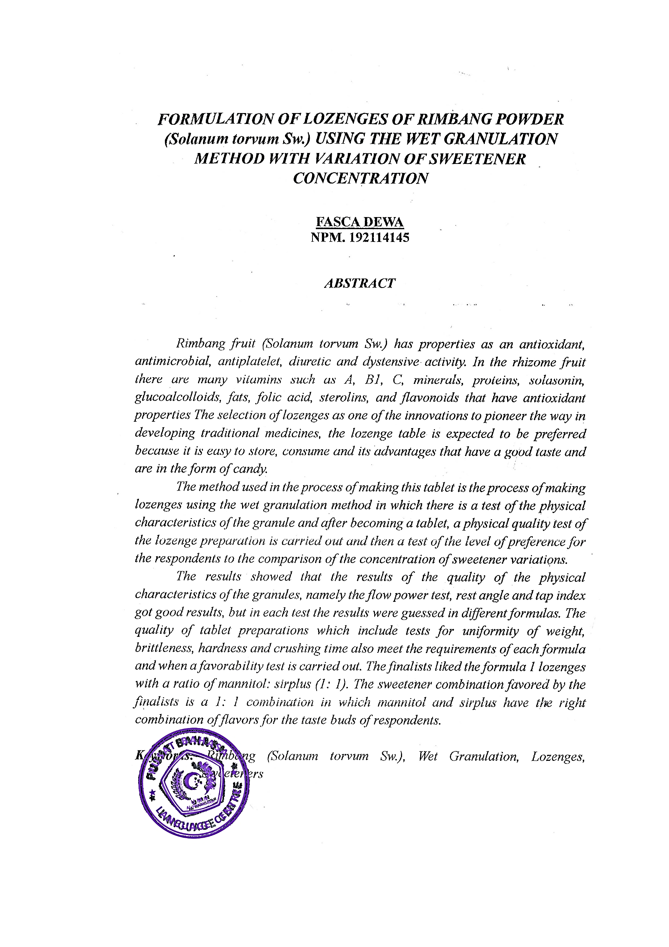
FORMULATION OF SHAVING TABLETS OF SHRED (Solanum torvum Sw.) USING WET GRANULATION METHOD WITH VARIATION OF PRESERVATING MATERIAL CONCENTRATION

FASCA DEWA
NPM. 192114145

ABSTRACT

Rimbang fruit (Solanum torvum Sw.) has properties as an antioxidant, antimicrobial, antiplatelet, diuretic and digestive activity. In rimbang fruit there are many vitamins such as A, B1, C, minerals, protein, solasonin, glucoalkoloid, fat, folic acid, sterolin, and flavonoids that have antioxidant properties. Selection of lozenges as one of the innovations to pave the way in developing traditional medicines, lozenges are expected to be liked because they are easy to store, consume and their advantages are that they have a good taste and are in the form of candy.
The method used in this tablet making process is the process of making lozenges using the wet granulation method in which there is a test of the physical characteristics of the gran ule and after becoming a tablet, the physical quality of the lozenge preparation is tested and then the level of preference is tested on the respondents on the comparison of the concentration of sweetener variations.
The results showed that the results of the quality of the physical characteristics of the granules, namely the flowability test, stationary angle and tap index obtained good results, but in each test the best results were obtained in different formulas. The quality of tablet preparation which includes weight uniformity, friability, hardness and disintegration time tests also meet the requirements in each formula and when the favourability test is conducted. The finalists liked the lozenges of formula 1, namely with the ratio of mannitol: sirplus (1: 1). The sweetener combination that the finalists liked was the 1: 1 combination where mannitol and sirplus had the right taste combination for the respondents' taste buds.

Keywords : Rimbang (Solanum torvum Sw.), wet granulation. lozenges, sweetener.

